Številka: 1100-19/2021/107
Datum: 18. 5. 2021

Obvestilo o končanem javnem natečaju

Obveščamo vas, da je na podlagi javnega natečaja za zasedbo prostega uradniškega delovnega mesta višji svetovalec (šifra DM 25037) v Ministrstvu za notranje zadeve, Direktoratu za logistiko in nabavo, Sektorju za investicije, vzdrževanje in upravljanje zgradb, Oddelku za investicije, ki je bil objavljen 1. 3. 2021 na spletnem mestu državne uprave GOV.SI, izbran kandidat.

S spoštovanjem.

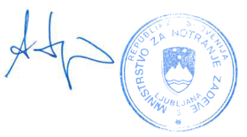

Aleš Hojs
minister

